PRINCIPAIS PREJUÍZOS CAUSADOS PELAS OCORRÊNCIAS DE INCÊNDIOS NO ESTADO DE PERNAMBUCO

**Gabriel Tenorio Silva,**

Discente do Curso de Engenharia civil – FACIGA/AESGA - E-mail: gabriel.22110037@aesga.edu.br

**Jessyca Priscylla de Almeida Nunes Fernandes,**

Professor do Curso de Engenharia Civil da FACIGA/AESGA - E-mail: jessycanunes@aesga.edu.br

**1 CONSIDERAÇOES INICIAIS**

Atualmente, a presença de incêndios vem se tornando tema de maior debate e que se deve ter cada vez mais atenção. Numericamente, os índices de ocorrências vem tendo aumentos exponenciais, ou seja, apresenta crescimento de casos de incêndios com uma maior constância. Consequentemente, com o aumento de acontecimentos de incêndios, tem-se um maior número de casos de prejuízos ocasionados pelo os próprios incêndios. Nesse sentido, incêndios podem ser prejudiciais em diversos âmbitos, sendo necessário um maior conhecimento ao tema e que seja cada vez mais debatido, com intuito de se ter uma maior abrangência e assim ter um melhor direcionamento em relação ao contexto relatado e recomendações. E como e por que os incêndios podem ser tão prejudiciais?

Ao decorrer do projeto, será relatado diversas questões em relação ao tema, com discussão e objetividade sobre os principais prejuízos consequentes da presença de incêndios, com relação aos efeitos que podem ocorrer em várias partes, como a questão humana, a questão estrutural do acontecimento, a ambiental e entre outras.

Pensando no tema, pode relacionar com um exemplo bem conhecido e catastrófico, que foi o incêndio ocorrido em 27/01/2013 na Boate Kiss, em Santa Maria, Rio Grande do Sul, que chocou o mundo com suas 242 vítimas fatais. Além das mortes, 600 pessoas ficaram feridas, e muitas outras marcadas pela tragédia para o resto de suas vidas. No entanto, observa-se o quanto um incêndio pode ser prejudicial à ponto de causar óbitos.

O tema escolhido foi pensado de maneira coerente de acordo com a sua importância de entendimento sobre. Pois, a relevância do tema se destaca, primordialmente, nos inúmeros prejuízos, que levam a sérios danos físicos, de maneira material e muitas vezes até óbitos. Esses prejuízos presentes pelas ocorrências dos altos números de incêndios no Estado de Pernambuco. Sendo assim, a relevância se prorroga na questão que deve-se haver uma maior atenção ao tema abordado, com a ampliação de conhecimento do aluno pesquisador e proporcionando a sociedade um maior entendimento sobre os perigos que toda população pode está submetida em relação a possibilidade de haver incêndios e aos cuidados que todos devem ter, para evitar consequências irreversíveis, sejam elas físicas ou materiais.

O objetivo geral do presente projeto é demonstrar os principais prejuízos ocasionados pela ocorrência de incêndios no Estado de Pernambuco e no país.

E apresenta os seguintes objetivos específicos: apresentar com uma maior análise, acidentes ocorridos em decorrência dos incêndios; relatar com especificidade, prejuízos na questão estrutural em consequência do fogo fora de controle e alertar, para uma maior conscientização, os perigos (consequências) físicos e materiais que os incêndios podem proporcionar.

**2 METODOLOGIA**

A metodologia utilizada no presente projeto terá caráter exploratório, com o uso de pesquisas e utilização de informações reais, com a presença de fatos, que comprovem todo o contexto apresentado, a fim também, de demonstrar os resultados esperados.

**3 RESULTADOS E DISCUSSÕES**

A presente pesquisa tem por objetivo culminar nos seguintes resultados: conscientizar a população em relação aos prejuízos culminados pelos incêndios, de maneira que as pessoas possam tomar cuidados, no sentido de evitar alguma possibilidade de ocasionar um incêndio; a identificação da abrangência dos prejuízos causados por incêndios no estado e de maneira nacional e relevância ao tema, pois é de grande importância um maior conhecimento em relação ao contexto abordado nesse projeto.

Como já falado, é relevante relatar sobre a questão dos prejuízos decorridos de incêndios e a importância de entendimento sobre. Mas o que se entende sobre “incêndio”, o que significa de maneira íntegra? Incêndio é o fogo com proporções maiores que destrói aquilo que não estava destinado a ser queimado e consequentemente implica a ocorrência do fogo fora de controle, com risco para os seres vivos, os edifícios e qualquer estrutura.

Quando se fala de incêndio, já se tem uma relação direta na questão das consequências previstas pelo fogo fora de controle, ou seja, relaciona-se com os prejuízos. Sendo assim, onde acontece um incêndio, pode acabar prejudicando em diferentes âmbitos, seja na questão humana; seja na questão estrutural do imóvel, por exemplo; seja na questão ambiental e entre outros. Desse modo, ao se falar da questão humana, incêndios pode provocar consequências fatais, como levar pessoas à óbito. Ou então, acontece de pessoas não chegarem ao ponto de falecer, mas de ter severas sequelas. Isso tudo, tendo relação com o fogo e também aos gases liberados pela fumaça, exteriorizada pelo próprio fogo. A principal causa de morte e necessidade de internação hospitalar de indivíduos expostos a incêndios ocorre devido aos problemas causados pela inalação de fumaça. Cerca de 80% dos óbitos são por inalação de vapores e produtos químicos, com destaque no monóxido de carbono e cianeto.

Outro âmbito a se falar, que é necessário o destaque, é a questão estrutural, pois onde ocorre um incêndio, prejudica de maneira direta a estrutura presente, como exemplo estruturas mistas de concreto e aço. O fogo fora de controle enfraquece as armaduras de estrutura e quando o aço é submetido a altas temperaturas, como as que ocorrem no caso de incêndios, estas reduzem as propriedades mecânicas do aço, como a resistência ao escoamento, resistência à tração e módulo de elasticidade, causando assim uma perda da resistência, da rigidez e causando deformações.

Além do aço, pode está presente também o concreto que é um material composto, com presença de diferentes constituintes que não reagem da mesma forma diante das altas temperaturas, o que torna o efeito do fogo um grave problema. O aumento da temperatura dos elementos estruturais, decorrente do fogo devido aos incêndios, causa alterações na micro e na macroestrutura do concreto. A elevação gradual de temperatura provoca efeitos no concreto, verificando-se alteração na coloração, perda de resistência mecânica, esfarelamento superficial, fissuração e até a própria desintegração da estrutura.

De acordo com o contexto, tem-se a possibilidade de citar um exemplo que ocorreu no centro de São Paulo, no dia 1º de maio de 2018, onde um edifício construído com concreto e aço, de 24 andares, acabou desabando após sofrer um incêndio. O edifício estava sendo ocupado, porém com características estruturais desgastadas, sem nenhuma manutenção até que com o incêndio ocorrido, acabou em uma tragédia. Esse desastre causou consequências irreversíveis, com 7 óbitos e 2 pessoas desaparecidas.

**Figura 1 – Incêndio ocorrido em edifício no centro de São Paulo**

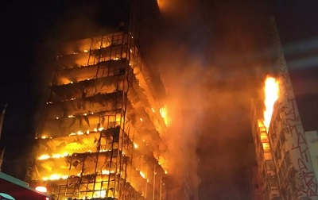

Fonte: [www.Google.imagem.br](http://www.Google.imagem.br)

Além dessa catástrofe demonstrada anteriormente, outro exemplo que teve grande repercussão e uma das maiores tragédias relacionada ao contexto, foi o incêndio no edifício Joelma ocorrido em fevereiro de 1974, também no centro da cidade de São Paulo, onde o incêndio se iniciou com o curto-circuito em um ar-condicionado e o fogo acabou se alastrando, com auxílio de componentes inflamáveis, atingindo boa parte edifício com enfraquecimento da estrutura e causando um fato histórico que infelizmente apresentou diversos prejuízos. Essa tragédia apresentou 191 óbitos, mais 300 pessoas feridas e 30 corpos que nunca foram identificados, por causa da carbonização.

**Figura 2 – Incêndio ocorrido no Edifício Joelma**

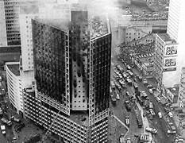

Fonte: [www.Google.imagem.br](http://www.Google.imagem.br)

E por fim, também é de grande importância discutir sobre a questão ambiental, o que um incêndio pode proporcionar no ambiente em que ocorre, como exemplo tem-se notificações de incêndios florestais. Pode-se citar vários impactos ocasionados por incêndios no ambiente, como: destruição de árvores, o que diminui a purificação do ar através da troca de gás carbônico pelo oxigênio (em locais que têm árvores, nesse caso); extinção de fauna e flora; poluição do ar; diminuição da umidade do ar, ocasionando maior incidência de doenças respiratórias; comprometimento do solo, árvores e nascentes; altos custos com processos de combate a incêndios; necessidade da desapropriação de residências e entre outros.

**Figura 3 – Ranking desastres que apresentam os maiores prejuízos no Brasil**

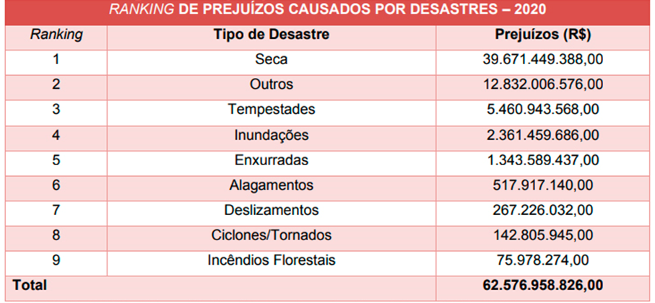

Fonte: Sedec/MDR, elaboração área técnica de proteção e defesa civil da CNM.

Como se pode perceber na figura apresentada anteriormente, em 2020 teve uma análise em relação aos maiores prejuízos causados por vários tipos de desastres, e entre eles está presente “incêndios florestais” na 9ª posição. Com isso, nota-se a abrangência das consequências de um incêndio florestal, com a possibilidade de causar enormes prejuízos.

**4 CONSIDERAÇÕES FINAIS**

Portanto, com todas as informações presentes no projeto, foi perceptível a justificativa de como um incêndio pode ser prejudicial no ambiente em que ocorre, e as maneiras que ele pode se alastrar em vários meios, gerando possíveis consequências físicas e materiais, isso que foi relatado com melhores especificações e entendimentos no presente projeto.

Palavras-chaves: Prejuízos. Incêndios. Abrangência. Relevância.

**Órgão de Fomento:** Programa Pernambuco na Universidade – PROUNI-PE.

**5 REFERÊNCIAS**

CONCEITO DE INCÊNDIO. Conceito.de, 2013. Disponível em: [https://conceito.de/incendio. Acesso 23 mar 2023](https://conceito.de/incendio.%20Acesso%2023%20mar%202023).

PERIGOS DA INALAÇÃO DE FUMAÇA EM INCÊNDIOS. Md. Saúde, 2022. Disponível em: https://www.mdsaude.com/pneumologia/fumaca-incendio/. Acesso 24 mar 2023.

O QUE FAZER COM ESTRUTURAS APÓS INCÊNDIO?. Blog da Engenharia, 2020. Disponível em: https://blogdaengenharia.com/engenharia/estruturas- incendio/. Acesso 24 mar 2023.

INCÊNDIOS FLORESTAIS: QUAIS AS PRINCIPAIS CAUSAS E COMO EVITÁ-LOS. SkyFire, 2022. Disponível em: https://blog.skyfire.com.br/incendios-florestais-quais-as-principais-causas-e- como-evita-los/. Acesso 24 mar 2023.

DESASTRES NATURAIS CAUSARAM PREJUÍZOS DE R$ 329,5 MILHÕES NO AMAZONAS. Amazonas atual, 2021. Disponível em: <https://amazonasatual.com.br/desastres-naturais-causaram-prejuizos-de-r-3295-milhoes-no-amazonas/>. Acesso 24 ago 2023.

AS ESTRUTURAS DE EDIFÍCIOS EM SITUAÇÃO DE INCÊNDIO. Revista AdNormas, 2018. Disponível em: <https://revistaadnormas.com.br/2018/05/03/as-estruturas-de-edificios>. Acesso 29 ago 2023.

DESABAMENTO DO PRÉDIO NO LARGO DO PAISSANDU COMPLETA DOIS ANOS. G1 Globo, 2020. Disponível em: [https://g1.globo.com/google/amp/sp/sao-paulo/noticia/2020/05/01/desabamento-do-predio-no-largo-do-paissandu-completa-dois-anos.ghtml. Acesso 29 ago 2023](https://g1.globo.com/google/amp/sp/sao-paulo/noticia/2020/05/01/desabamento-do-predio-no-largo-do-paissandu-completa-dois-anos.ghtml.%20Acesso%2029%20ago%202023)

OS MAIORES INCÊNDIOS EM EMPRESAS OU EDIFÍCIOS NO BRASIL. Consult Fire, 2020. Disponível em: <https://consultfire.com.br/os-maiores-incendios-em-empresas-ou-edificios-no-brasil/>. Acesso 30 ago 2023.